**第二部分就业创业主要特点**

**一、就业工作**

**（一）重视信息服务**

根据当前就业新形势，及时调整工作思路，创新工作方法，在学院就业信息网站、微信公众平台、QQ群、微信群、公告栏、LED大屏幕及时发布就业信息。积极利用平台宣传基层就业政策信息，营造浓厚氛围，鼓励毕业生到基层、参军入伍、到新兴领域、到小微企业就业创业。同时，深入开展就业形势教育，使学生及时了解就业形势和政策，引导学生合理调整就业期望，积极就业。

**（二）拓宽就业渠道**

1.积极开辟毕业生就业渠道。面对日益严峻的毕业生就业形势，学院加大了校企合作力度，先后和北汽福田集团、中联重科集团、梅花生物科技集团、庞大汽贸集团、京东方科技集团、长城汽车集团、新宏昌重工集团、北京链家房产集团、浙江吉利控股集团、麦格纳国际、廊坊市鑫佳机电有限公司、北京国基伟业集团、金凤科技集团等200多家企业建立了长期稳定的校企合作关系。

2.多渠道搭建毕业生与用人单位对接平台，探索专业性、行业性等具有针对性的招聘活动，提高求职成功率，促进毕业生离校前充分就业。充分发挥校园就业市场主渠道和基础性作用，每年在毕业生顶岗实习前的“校园招聘季”和毕业生办理毕业手续时组织专场招聘会和大型双选会，每年来校招聘单位250余家。

3.充分利用国家“京津冀协同发展战略”，结合学院的生源集中在河北省的实际，加大与京津冀三地行业领军企业的合作。围绕应用型人才培养模式，强化校企合作。通过“走出去、请进来”的方式，拓宽重点领域就业渠道，深入挖掘新技术、新产业、新业态创造的就业机会，引导毕业生到战略性新兴产业等领域就业。

4.组织开展“走进职场”系列活动，邀请优秀校友和企业资深经理为学生做专题报告。

5.组织面对全体在校生的职业生涯规划大赛，帮助广大学生明确学习目的,端正学习态度,增强学习动力,做好大学生活规划,为以后择业、就业奠定基础。

6.积极宣传新职业网企业招聘周、毕业生就业服务月及河北省毕业生大型招聘活动。

7.统筹宣传、实施“三支一扶”计划等基层就业项目。

**二、校企合作**

学院以提升学生专业技能、促进就业、提升职业教育质量为宗旨，通过校企合作，走培养“专业知识、实操能力”相结合的道路，形成了校企按需组合、合作办学、共同培养、合作发展、开放共赢的发展模式。

1.强化就业市场调研。根据学院的人才培养目标，瞄准就业市场，培养高素质的技能型、应用型人才，为此学院多次派人到京津冀等地参加校企人才对接洽谈会，并对用人单位进行回访和调查，了解企业用工需求，及时反馈信息。在充分调研的基础上，根据市场和企业需求在原来的人才培养方案基础上，修订人才培养方案，不断调整优化学科专业结构，合理设置课程内容，提高教育教学质量，受到用人单位的普遍认可。

2.加强校企合作。强化实践育人，积极推进“校企合作、产教融合”。学院把学生的校内理论学习和校内外实习有机地结合起来，将学生踏入社会的实践过渡和今后的就业选择完整地统一起来，实习与就业相结合，以实习带动就业，以实习促进就业，形成学生实现就业、学校实现育人目标、企业得到适用员工的多赢。

3.推进“订单式”人才培养。依托中联重科集团、北汽福田集团、京东方科技集团、浙江吉利控股集团、长城汽车集团，组建了中联班、福田班、京东方班、吉利班、长城班。订单式人才培养在不打破原有教学班级的基础上，通过新增企业相关课程，植入企业文化和理念，结合企业工作实际，培养适应企业需要的高素质人才。学院根据市场需求，及时调整专业和课程体系，按照企业的人才需求和用工标准，制定专门计划，签订定向培养协议，通过“订单式”培养，实现了学生、学校和企业的互利共赢。

4.依据《国家产教融合建设试点实施方案》文件精神，落实产教融合、校企合作的指导方针，深化校企合作办学模式。支持有条件的系部与企业深度合作，联合培养，并就人才培养、科研、实习实训基地、咨询服务、校企文化对接五个方面进行深度合作。

**三、创新创业工作**

1.创新创业素质教育课程改革

依据《河北省人民政府办公厅关于深化高等学校创新创业教育改革的若干意见》（冀政办发〔2015〕31号）文件精神，成立了创新创业教育改革工作领导小组，成立了创业工作指导委员会，制定了《张家口职业技术学院深化创新创业教育改革的实施方案》，按照创新型技术技能人才培养的要求，全面修订学院专业人才培养方案，各专业作为必修课均开设了《创新创业教育》课，并将创新创业教育纳入学院的人才培养课程整体设计的一个模块。2019年，选派多名教师参加了省厅组织的创新创业培训，组织了创新创业教学团队，面向在校学生开设了多种创新创业教育专业社团。

2.就业创业指导

学院设有就业创业专门工作机构，专职工作人员5人，拥有校内外创业导师20人。创业教育采用与就业相结合的形式开展，针对专业与学源不同特点，为学生开设 32学时的就业创业指导课。构建大学生创业信息体系，为大学生创业提供信息服务。

3.搭建创新创业平台

（1）做好信息服务

根据当前大学生创新创业新形势，及时调整工作思路，创新工作方法，在学院网站、就业创业微信公众平台、QQ群、微信群、公告栏及时发布创业政策信息，营造浓厚氛围，鼓励大学生积极参与创业活动、开办企业。

（2）强化创业指导

根据有关文件要求，学院成立了创业工作指导委员会，全面负责学生的创新创业工作。学院也是河北省就业服务局审核认定的“河北省高校毕业生就业（创业）服务基地”，并从2012年启动了创业培训工作。

（3）组织创新创业大赛

学院大力开展创新创业竞赛活动。11月28月，组织了国基伟业杯第二届“新时代 新梦想”创新创业大赛，并积极参与省市举办的创新创业大赛。

4.取得成绩

（1）基础条件

学院众创空间场地总面积1500平方米，众创空间位于学院图书综合楼的二楼和三楼，拥有项目孵化区、路演区、休闲洽谈区、成果展示区四大功能区。空间配备了100M光纤、Wifi、茶水间、活动场地等，各办公设备设施完善，环境整洁，布局合理。具体如下：

项目孵化区域：拥有独立办公区域，可同时容纳50人以上，配备了齐全的办公桌、办公椅、文件柜等设施。

路演区：项目路演厅4间，可同时容纳200多人。

休闲洽谈区：会议室1间，配备了沙发、茶几、咖啡机、饮水机及绿植。

成果展示区：配备有陈列架、可移动展架，可以张贴、陈列或演示各类创新产品。

（2）形成创新创业服务体系

学院高度重视大学生创新创业教育工作，通过一系列的文件，进行了顶层设计，形成了“创新指导、创新培训、创新创业大赛、创新实践、自主创业”“五位一体”的创新创业课程服务体系。

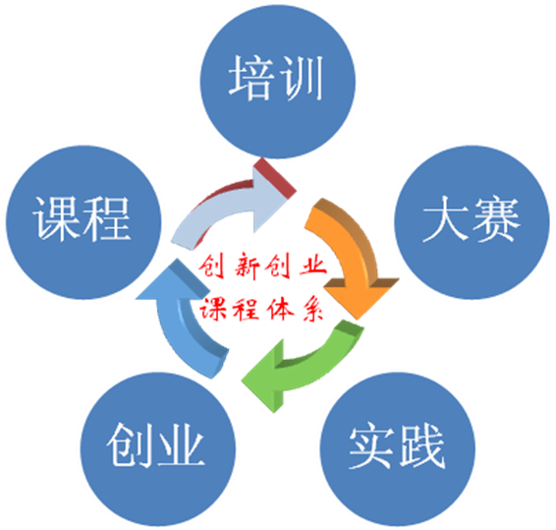

图2-1学院创新创业服务体系

（3）组织参加创新创业大赛

学院积极组织学生参加省市各类大学生创新创业大赛，并积极组织校内创新创业大赛，正在探索与企业合作，对参加创业大赛的项目进行打磨，对参赛学生进行专业指导。